Наводим порядок у Обелиска Славы (акция «Спасибо деду за Победу»).
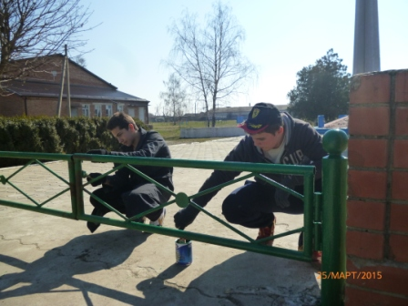
Победа деда – моя Победа» Посадка деревьев вокруг Обелиска Славы.

